Лабораторная робота
Тема. Измерение температурного коэффициента сопротивления сплава (металла).
Цель: экспериментально доказать, что зависимость электрического сопротивления металлического проводника от температуры линейна; определить температурный коэффициент сопротивления меди.
Оборудование: мультиметр, термометр, устройство для изучения зависимости сопротивления металлов от температуры, отопитель, сосуд с водой, штатив с муфтой и лапкой, лампа на подставке.
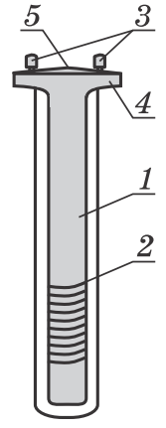
Ход работы
Описание установки
В данной работе предлагается с помощью устройства для изучения зависимости сопротивления металлов от температуры убедиться в опыте, что зависимость сопротивления металлического проводника от его температуры линейна. Устройство для изучения зависимости сопротивления металлов от температуры (рисунок) представляет собой намотанный на картонный цилиндр 1 медный провод 2, концы которого соединены с клеммами 3, расположенными на пластмассовой панели устройства 4. Панель имеет отверстие 5, предназначенное для термометра. Картонный цилиндр с проволокой помещен в стеклянную пробирку.
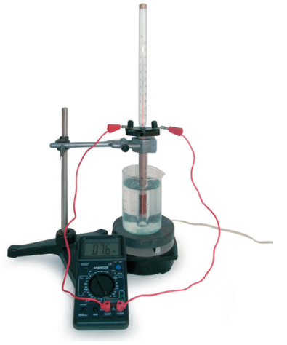
Для выполнения работы собирают установку (цветной рисунок), состоящую из лабораторного устройства для изучения зависимости сопротивления металлов от температуры, мультиметра, электроплитки, сосуда с водой, термометра и лабораторного штатива с муфтой и лапкой. Затем, нагревая воду в сосуде и тем самым увеличивая температуру изучаемой медной проволоки, измеряют мультиметром его сопротивление при разных температурах.
Подготовка к эксперименту
1. Соберите установку, представленную на рисунке.
Эксперимент
Строго соблюдайте инструкции по безопасности.
Результаты измерений и вычислений сразу заносите в таблицы
1. Включите отопитель (нагреватель) и, следя за показаниями термометра, определите сопротивление провода через каждые 10 °С в интервале от 30 до 90 °С. Выключите отопитель.
Температура $t, ℃$ | 30 | 40 | 50 | 60 | 70 | 80 | 90
Сопротивление $R, Ом$ | 50 | 53 | 55,5 | 57 | 59,5 | 62 | 64,5
Обработка результатов эксперимента
1. По данным таблицы постройте график зависимости сопротивления проволоки от его температуры – $R\left(t\right)$. (В результате погрешности измерений экспериментальные точки могут не лежать на одной ожидаемой линии. В этом случае график проводят так, чтобы с обеих сторон от него было примерно одинаковое количество точек. Если расположение какой-либо точки значительно отклоняется от области расположения других точек, то ее следует считать промахом и не учитывать при построении графика.)
2. Продолжая график зависимости $R\left(t\right)$ до пересечения с осью ординат, найдите сопротивление $R_{0}$ металлической проволоки при температуре 0 °С.
$$R_{0}=_____________$$
3. Выберите два произвольных значения сопротивления $R$ и соответствующие температуры $t$ металлической проволоки.
Сопротивления проводников $R_{1} і R_{2}$ при температурах $t_{1}{ i t}_{2}$ соответственно равны:
$$R_{1}=R_{0}\left(1+αt_{1}\right) R_{2}=R_{0}\left(1+αt_{2}\right)$$
Решив эти уравнения по отношению к α, получим формулу для определения температурного коэффициента сопротивления:
$$α_{ }=\frac{ R_{2}-R_{1}}{R_{1}t_{2}- R_{2}t_{1}}$$
4. По результатам эксперимента сформулируйте и запишите заключение.
Заключение
______________________________________________________________________
______________________________________________________________________
______________________________________________________________________
________________________________________________________________________________________________________________________________________________

